PRESENTACIÓN LIBRO "PUEBLO DE DIOS" EN HUAMACHUCO.
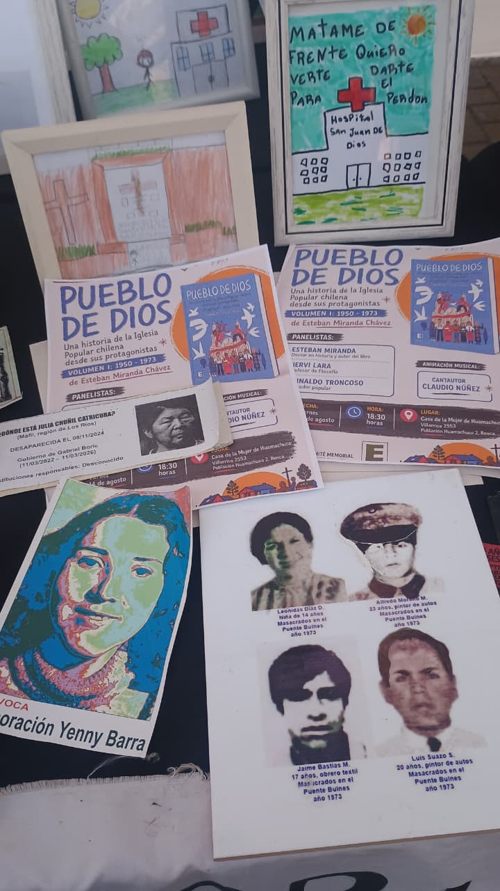
Este viernes 14 de agosto, en el Salón de la Casa de la Mujer de Huamachuco, ubicada en la comuna de Renca, se efectuó la presentación del libro: "Pueblo de Dios. Una historia de la Iglesia Popular chilena desde sus protagonistas (Volumen I: 1950-1973)", el cual fue publicado en mayo de este año, por el historiador social Esteban Miranda Chávez . La actividad fue organizada por el Comité Memorial Puente Bulnes .
Allí, rodeados de arpilleras y arpilleristas, bajo la mirada atenta de La Motita (Leonidas Díaz, ejecutada en el Puente Bulnes por la policía, cuando tenía 14 años de edad y 6 meses de embarazo), estuvimos procurando conocer y rescatar la memoria y la historia de la iglesia popular en Chile , y en particular, procurando rescatar la memoria y la historia de la población Huamachuco y sus comunidades cristianas.
En ese lugar, que fuera originalmente un AUCO (Autoservicio Comunitario, bajo el gobierno del compañero presidente Salvador Allende), que guarda el protagonismo popular de hombres y mujeres de nuestro pueblo, procuramos rescatar el rol de cristianos y cristianas de base que enfrentaron la desigualdad social inspirados en el Evangelio.
Allí estuvimos conociendo, y para algunos, recordando el vínculo de la iglesia popular con las organizaciones sociales y políticas, con eventos, como la toma de la Catedral, la Iglesia joven, los "Cristianos por el socialismo", junto con reconocer el aporte de sacerdotes, religiosas, cristianas y cristianos de base, como: la Congregación de los Hermanitos de Jesús , de los cuales, los 4 miembros que vivieron en la Población Huamachuco, ya fallecieron, incluyendo a Benito y Elías . Hubo religiosas muy activas y recordadas, como la brasileña Lourdinha y la monja Aylin ; ambas residentes en Huamachuco.
Se recordó a sacerdotes de la Población Huamachuco, como André Drapeau y René Lapointe, ambos del Canadá francés, de Quebec. Cabe recordar que, en dictadura, la capilla de la Huamachuco I fue incendiada. André fue uno de los creadores e impulsores del CRP (Centro de Reflexión Pastoral) dónde se formó y desarrolló diversos pobladores, en la teología de la liberación. Se recordó a Domingo del Álamo (a cargo del decanato de Renca) e Ignacio Sancho, sacerdotes de la Parroquia El Señor de Renca.
En Población Huamachuco se desarrolló el MOMUPO (Movimiento de Mujeres Pobladoras), el cual nos contaba Aída (Presidente de la Casa de la mujer de Huamachuco), que fue encabezado por ella y Coty Silva (de la Población Juan Antonio Ríos, ya fallecida), con fuerte inspiración cristiana, con apoyo de la iglesia católica y desarrollado bajo la conducción del MAPU. Se recordó a Pobladoras como Eduvina y Raquel (con problemas de salud), de la Huamachuco, así como a Marina, de la Población Bulnes, de Renca.
Se recordó especialmente al "Rucio", también conocido como "el vecino": Juan Roberto Diez Diez, poblador de Huamachuco, obrero calderero, internacionalista y militante del MAPU, que cayó en combate, en 1983 en El Salvador, y cuyo cuerpo no fue recuperado, realizándose un funeral simbólico en su Población.
Los panelistas Oscar y Reinaldo, y el autor Esteban, se refirieron al libro, que cubre los debates y convergencias, entre las corrientes del cristianismo popular y la izquierda chilena, antes de la dictadura.
Nos acompañó en la música y el canto, el trovador puentealtino Claudio Núñez , quién partió interpretando una canción de amor, luego fue un tema a un puentealtino caído en la revuelta social, al "Conejo", y luego un homenaje al heroico pueblo palestino. Debido a una petición especial, culminó su actuación, con el tema: "Motita en el corazón".
Se vendió sopaipillas con té y café, por las arpilleristas , que están juntando fondos, para un encuentro en Valdivia. La Editorial Escaparate ofreció a la venta el libro "Pueblo de Dios". Cómo ya es común en las actividades del Comité, llegó Caldillo a compartir cuchuflies y "pololos". Además, llegó el sindicalista Sebastián , quién llevó el Boletín del Comité: "Memoria y Resistencia", el cual se compartió con los presentes
Se culminó la actividad, agradeciendo la facilitación del local, la asistencia y participación de los presentes. Se quedó de realizar la proyección del documental "El evangelio de la Revolución", en una fecha a definir, y se compartió el lema del Comité:
¡LA MEMORIA VENCE A LA MUERTE!
Invitando al Memorial Puente Bulnes , para el domingo 30 de agosto, a las 19 horas, a una Velaton por los detenidos desaparecidos y para el viernes 11 de septiembre, a las 20 horas, a un acto y culminación de un pasacalles, con la Comparsa "Los Diablos Rojos de Victor Jara".
Se brindó un aplauso por el creador del lema, el periodista renquino, Raúl Peralta, aquejado de una enfermedad catastrófica.
